目录

Idea 集成github 1

从github上拉取项目 4

Git日常使用： 6

# Idea 集成github

1. 装github
2. 打开idea，create a new project, 一路next，只为载入界面配置settings
3. 进入界面后，菜单File-》settings，找到version control项，打开选择Github

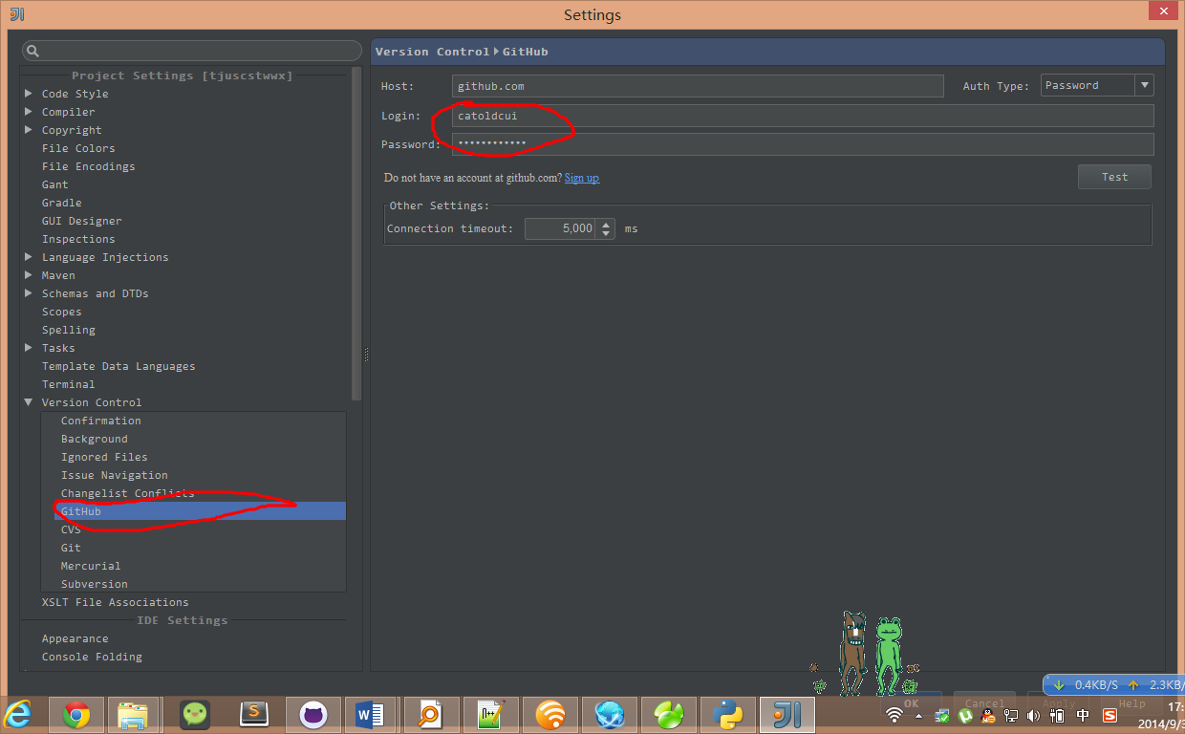

中间红框中填入github的账号密码，点击Test测试正确与否，正确后点击右下apply

1. 目的找到git.exe。右键git shell桌面快捷方式，查看属性，在找到Github的目录

我的路径是：C:\Users\Administrator\AppData\Local\GitHub

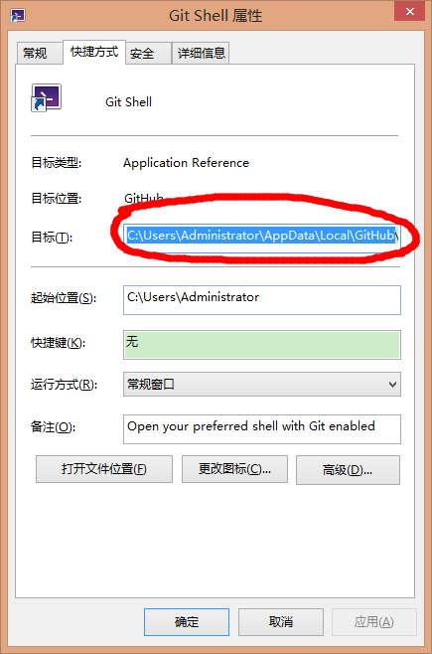

1. 打开这个C:\Users\Administrator\AppData\Local\GitHub（自己的位置）文件夹，选择porratbleGit开头的文件夹打开，再打开其下的bin目录，复制路径

我的如下：

C:\Users\Administrator\AppData\Local\GitHub\PortableGit_6d98349f44ba975cf6c762a720f8259a267ea445\bin

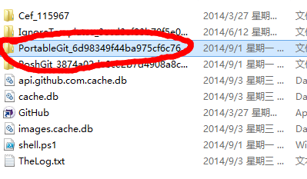

1. 菜单File-》settings，找到version control项，打开选择Git项， 将刚才获得的路径粘贴到Path to Git excutable:，并在后面加上“\git.exe”，点击Test测试，成功后点击ok。

我的如下：

C:\Users\Administrator\AppData\Local\GitHub\PortableGit_6d98349f44ba975cf6c762a720f8259a267ea445\bin\git.exe

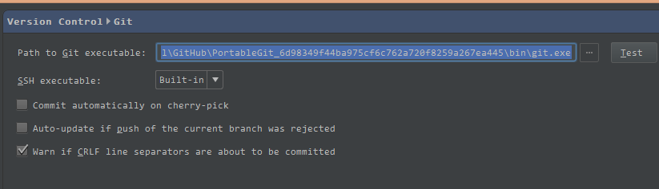

这样idea内就能使用git了

下面部分，说明如何直接初始化项目

# 从github上拉取项目

1. 打开idea，菜单栏中VSC-》checkout from version control-》github

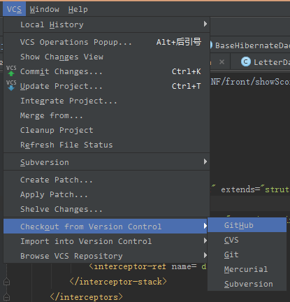

1. 弹出框中URL填写：

<https://github.com/tjudad/CreditManage.git>

Parent directory: 自己更改

其他的不动，点击Clone（确保github账号密码正确，确保网络正常，确保本地路径中不存在此项目）

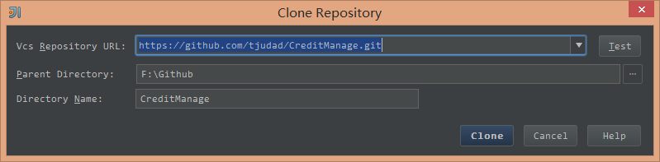

如果一切正常的话，idea底部自动clone项目到本地。点击可查看详情



Clone完成后，弹出一个小框，需要建立项目，现在不需要，点no即可（现在没项目…），这样项目就checkout下来了。

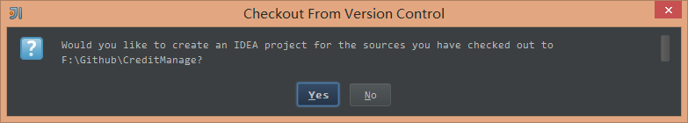

Checkout 结束

2014年9月3日星期三 目前项目结构：

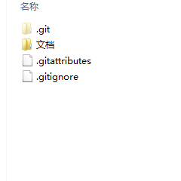

# Git日常使用：

基本要求：

1. 更新接口，同时更新文档，commit并push，即时通讯通知所有人。
2. 提交代码之前，必先从服务器同步后，处理好冲突文件，再提交，并提交服务器
3. 务必确保push到服务器的代码是基本正确的。
4. 没特殊要求，都在主分支上进行coding。
5. 不影响他人的情况下，可以积累多个commit 再同步到服务器，不建议。

情况：

1. 提交代码流程
2. Idea菜单中，VCS-》Git-》Pull，弹出框点击pull，提示有冲突，看b)；无冲突看c)；

Pull包括了从服务器同步代码fetch及合并代码merge两个命令

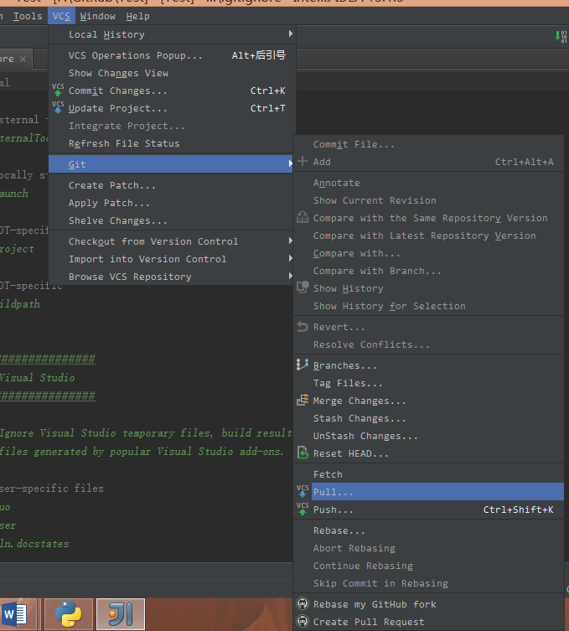

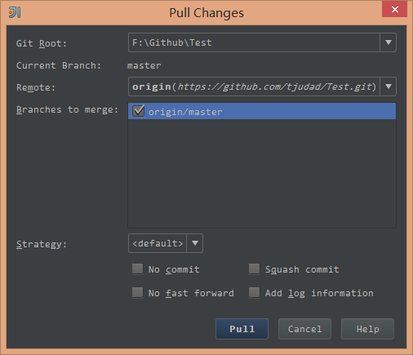

1. 有冲突，解决冲突并加入缓存区，如何解决冲突代码文件，链接：<http://www.cnblogs.com/sinojelly/archive/2011/08/07/2130172.html>

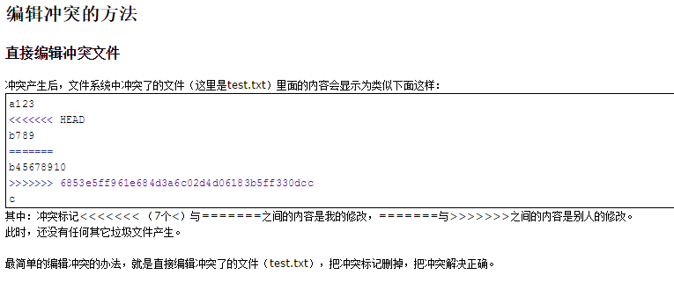

处理完冲突后，idea菜单栏中，vcs-》commit changes，弹出框如下

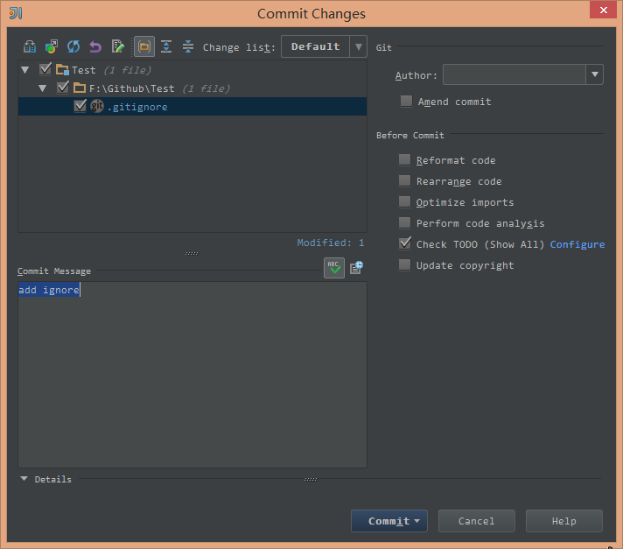

在左上角选中需要提交的文件（务必保证不要提交编译文件，以及idea自生成文件，只提交自己修改的）

左下角，写入这次提交修改的内容。

完成后，点击commit执行c);

1. 弹出框，让填写，name及email，写账号和email就行。Commit成功后，这样就在本地新增了个版本。还须将本地版本提交到服务器，

Idea菜单项，VSC-》Git-》push，选择版本，点击push就ok。

